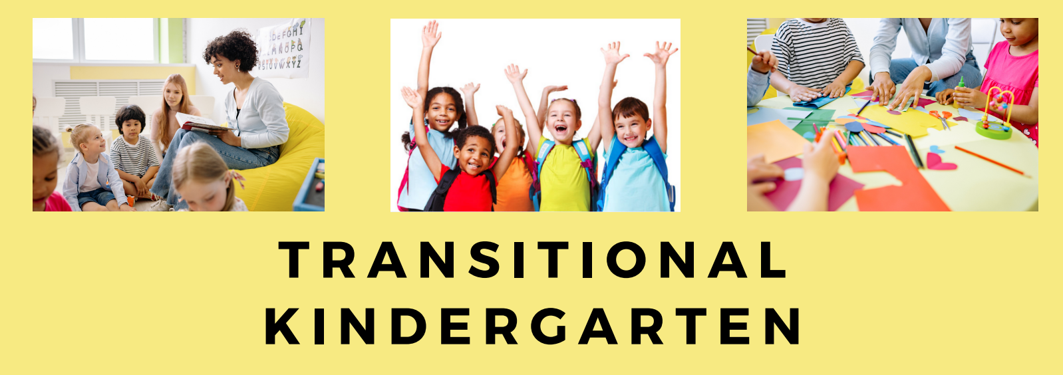
WHAT IS TRANSITIONAL KINDERGARTEN (TK)?
Transitional Kindergarten is the first phase of a two-year Kindergarten program that uses age-appropriate curriculum aligned to the Preschool Transitional Kindergarten Learning Foundations (PTKLF). TK acts as a bridge between preschool and Kindergarten and is designed to provide our youngest learners with the pivotal skills and experiences needed for success in Kindergarten. This program is optional, and parents are not required to enroll their child in TK.

Students turning 5 between 9/2/2026-9/1/2027 are eligible to apply.

WHAT ARE THE BENEFITS OF TK at SSFUSD?
TK gives our young learners:
- An opportunity to learn and grow in an environment tailored to meet their academic and social needs.
- A nurturing environment where children learn routines and social skills, and work collaboratively with other students.
- Instruction that focuses on all areas of child development, including social emotional, literacy and math foundations, as well as fine and gross motor skills.

HOW DO I HELP MY CHILD PREPARE FOR TK?
Children learn quickly, especially when their parents are involved. Please help your child get a jump start on a successful TK experience by practicing the below skills at home:

- Use the bathroom by themselves (wiping properly, pulling up pants and washing their hands after). Please refer to our Toileting Independence policy (English), (Spanish)
- Put on his or her coat/sweater by themselves (including buttons and zippers).
- Tie or fasten his or her own shoes (or wear slip ons or shoes with velcro straps).
- Keep fingers out of noses and mouths
- Feed themselves.
- Use tissue to wipe their nose.
- Hold a pencil or crayon.
- Wash their hands with soap and water on their own.
- Leave parents of caregivers and say good-bye without being overly upset.
- Say and know their full name (not just their nickname).
- Listen to a story.
- Share willingly with others.
- Take turns.
- Sing the ABC song.
- Listen to and follow basic directions.
- Ask for help when needed.

WHAT SHOULD MY CHILD WEAR TO TK?
- Clothes that are easy for your child to use the bathroom independently, such as pants or sweatpants with elastic waistbands.
- Jackets/sweaters that are easy to get on and off independently.
- Slip-on or Velcro shoes to wear on school days (NO laces please).

Students should wear comfortable clothes that allow them to work and play freely. We play outside, use playdoh and other art materials frequently. Please keep an extra set of clothes in your child’s backpack in case of accidents.

WHAT DOES A DAY IN TK LOOK LIKE?
8:20 am | Class Line Up | 11:05 am | Lunch & Recess
8:30 am | Unpack & Prepare for Day | 11:45 am | Bathroom/ Transition
8:45 am | Fine Motor Activities | 12:00 pm | Whole Group Activity & Art
9:15 am | Circle Time | 12:30 pm | Choice Time
9:50 am | Recess | 1:15 pm | Clean Up & Pack Up
10:30 am | Literacy & Math Centers | 1:20 pm | Dismissal
* Beginning of year early dismissal schedule TBD. Class schedules will vary by school.

HOW DO I APPLY FOR TK?
For application information, refer to https://www.ssfusd.org/apps/pages/transitional-kindergarten.



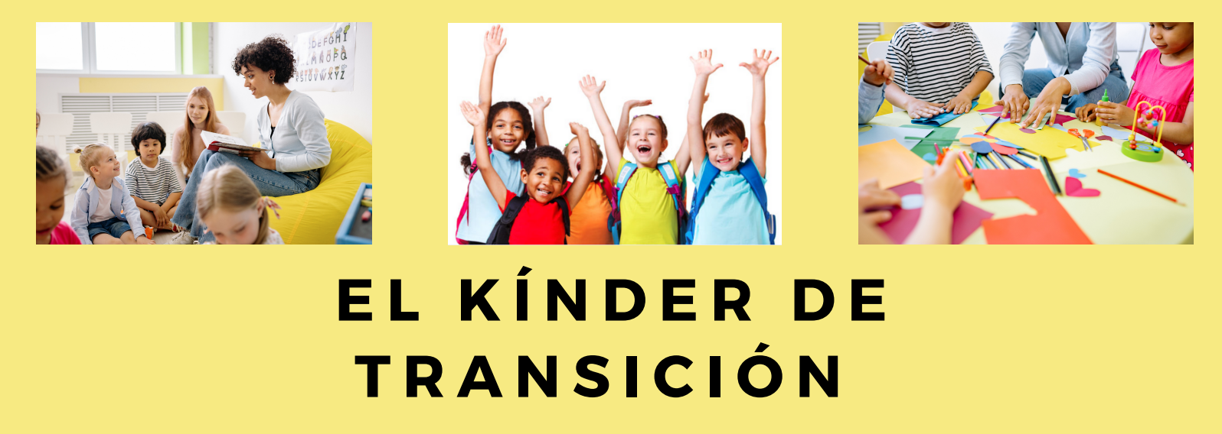
¿QUÉ ES EL KÍNDER DE TRANSICIÓN (TK)?
El Kindergarten de Transición es la primera fase de un programa de Kindergarten de dos años que utiliza un currículo apropiado para la edad alineado con los Fundamentos de Aprendizaje del Kindergarten de Transición Preescolar. TK actúa como un puente entre el preescolar y el grado de Kinder. Además está diseñado para brindarles a nuestros estudiantes más jóvenes las habilidades y experiencias fundamentales necesarias para tener éxito en Kinder. Este programa es opcional y no se requiere que los padres inscriban a sus hijos en TK.

Los estudiantes que cumplan 5 años entre el 9/2/2026 y el 9/1/2027 son elegibles para presentar una solicitud.

¿CUÁLES SON LOS BENEFICIOS DE TK en SSFUSD?
TK brinda a nuestros jóvenes estudiantes:
- Una oportunidad de aprender y crecer en un entorno diseñado para satisfacer sus necesidades académicas y sociales.
- Un entorno enriquecedor donde los niños aprenden rutinas y habilidades sociales, y trabajan en colaboración con otros estudiantes. Política de Independencia de Aseo
- Instrucción que se enfoca en todas las áreas del desarrollo infantil, incluidos los fundamentos sociales, emocionales, de alfabetización y matemáticas, así como las habilidades motoras finas y gruesas.

¿CÓMO AYUDO A MI HIJO A PREPARARSE PARA TK?
Los niños aprenden rápido, especialmente cuando sus padres están involucrados. Ayude a su hijo a comenzar una experiencia exitosa de TK practicando estas habilidades:
Mi hijo puede:
- Usar el baño solos (limpiarse correctamente, subirse los pantalones y lavarse las manos después). Por favor, consulte nuestra política de Independencia de Aseos.
- Atar o abrochar sus propios zapatos (o use zapatillas sin cordones o zapatos con tiras de velcro).
- Mantener los dedos fuera de la nariz y la boca
- Alimentarse solo.
- Usar un pañuelo para limpiarse la nariz.
- Sostener un lápiz o crayón.
- Lavarse las manos con agua y jabón por su cuenta.
- Dejar a los padres o cuidadores y despedirse sin enfadarse demasiado.
- Decir e identificar su nombre completo (no solo su apodo).
- Escuchar una historia.
- Compartir voluntariamente con los demás.
- Tomar turnos.
- Cantar la canción del ABC.
- Escuchar y seguir instrucciones básicas.
- Pedir ayuda cuando sea necesario.

¿QUÉ DEBE USAR MI HIJO PARA TK?

- Ropa que sea fácil para que su hijo use el baño de forma independiente, como pantalones o pantalones de chándal con cinturillas elásticas.
- Chaquetas/suéteres que sean fáciles de poner y quitar de forma independiente.
- Zapatos sin cordones o de velcro para usar en los días escolares (NO cordones, por favor).

Los estudiantes deben usar ropa cómoda que les permita trabajar y jugar libremente. Jugamos al aire libre, usamos plastilina y otros materiales de arte con frecuencia. Mantenga un juego de ropa adicional en la mochila de su hijo en caso de accidentes.

¿CÓMO ES UN DÍA EN TK?
8:20 am | Alineación de clases | 11:05 am | Almuerzo y recreo
8:30 am | Desempacar y prepararse para el día | 11:45 am | Baño y transición a clase
8:45 am | Actividades de motricidad fina | 12:00 pm | Actividad y arte para todo el grupo
9:15 am | Círculo de tiempo | 12:30 pm | ​​Hora de elección de juegos
9:50 am | Recreo | 1:15 pm | Limpiar y empacar
10:30 am | Centros de alfabetización y matemáticas | 1:20 pm | Despedida
*Horario de salida anticipada de inicio de año por determinar. Los horarios de las clases variarán según la escuela.

¿CÓMO SOLICITO TK?
Para obtener información sobre la aplicación, consulte: https://www.ssfusd.org/apps/pages/transitional-kindergarten.

